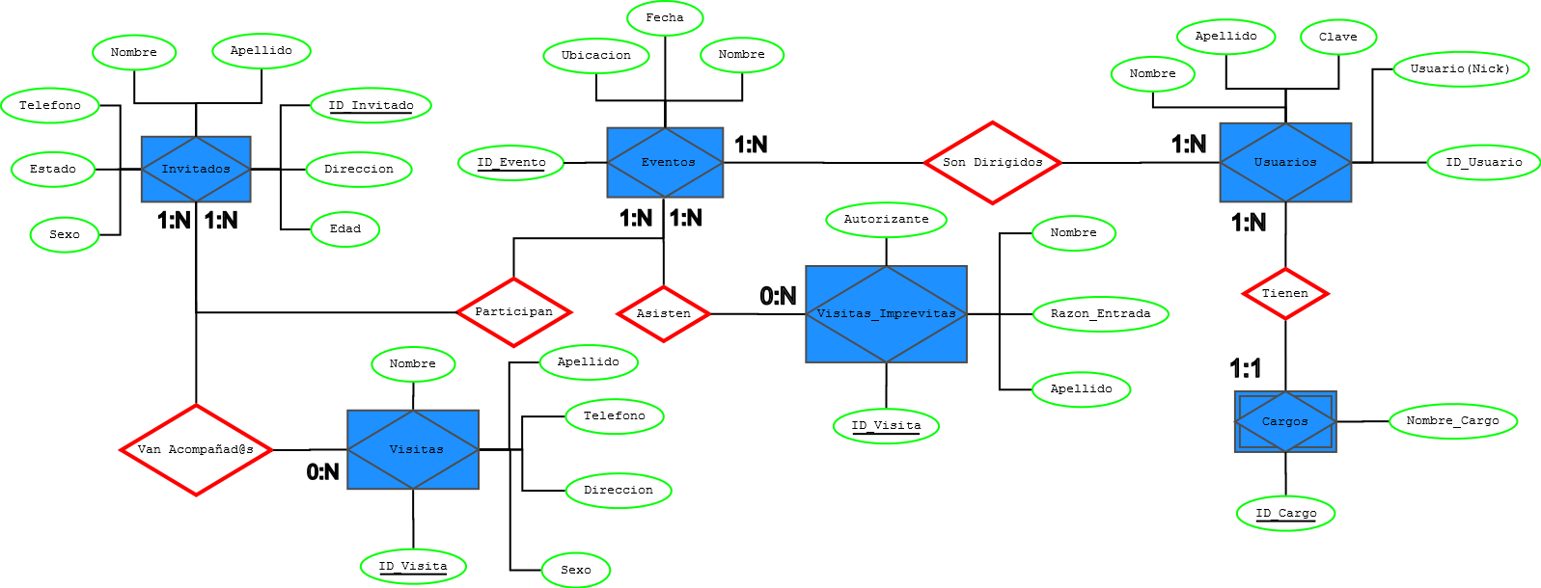

**Diagrama entidad RELACION (E-R)**